Модель хищник-жертва

author: - Фаик Карим Яссерович

## Цель лабораторной работы

* Изучить жесткую модель хищник-жертва и построить эту модель.

## Теоретическое введние (1)

* Модель Лотки—Вольтерры — модель взаимодействия двух видов типа «хищник — жертва», названная в честь её авторов, которые предложили модельные уравнения независимо друг от друга. Такие уравнения можно использовать для моделирования систем «хищник — жертва», «паразит — хозяин», конкуренции и других видов взаимодействия между двумя видами. [4]

## Теоретическое введние (2)

Данная двувидовая модель основывается на следующих предположениях:

1. Численность популяции жертв x и хищников y зависят только от времени (модель не учитывает пространственное распределение популяции на занимаемой территории)
2. В отсутствии взаимодействия численность видов изменяется по модели Мальтуса, при этом число жертв увеличивается, а число хищников падает
3. Естественная смертность жертвы и естественная рождаемость хищника считаются несущественными
4. Эффект насыщения численности обеих популяций не учитывается
5. Скорость роста численности жертв уменьшается пропорционально численности хищников

## Математическая модель (1)

$$\left\{\begin{matrix}\frac{dx}{dt}=(-ax(t)+by(t)x(t)) \\ \frac{dy}{dt}=(cy(t)-dy(t)x(t))\end{matrix}\right.$$

В этой модели $x$– число жертв, $y$- число хищников. Коэффициент $a$ описывает скорость естественного прироста числа жертв в отсутствие хищников, $с$- естественное вымирание хищников, лишенных пищи в виде жертв. Вероятность взаимодействия жертвы и хищника считается пропорциональной как количеству жертв, так и числу самих хищников ($xy$). Каждый акт взаимодействия уменьшает популяцию жертв, но способствует увеличению популяции хищников (члены $-bxy$ и $dxy$ в правой части уравнения).

## Математическая модель (2)

Математический анализ этой (жёсткой) модели показывает, что имеется стационарное состояние, всякое же другое начальное состояние приводит к периодическому колебанию численности как жертв, так и хищников, так что по прошествии некоторого времени такая система вернётся в изначальное состояние.

## Математическая модель (3)

Стационарное состояние системы (положение равновесия, не зависящее от времени решения) будет находиться в точке $x_{0}=\frac{c}{d},y_{0}=\frac{a}{b}$. Если начальные значения задать в стационарном состоянии $x(0)=x_{0},y(0)=y_{0}$, то в любой момент времени численность популяций изменяться не будет. При малом отклонении от положения равновесия численности как хищника, так и жертвы с течением времени не возвращаются к равновесным значениям, а совершают периодические колебания вокруг стационарной точки. Амплитуда колебаний и их период определяется начальными значениями численностей $x(0),y(0)$. Колебания совершаются в противофазе.

## Задание лабораторной работы. Вариант 30

Для модели «хищник-жертва»:

$$\left\{\begin{matrix}\frac{dx}{dt}=-0.63x(t)+0.019y(t)x(t) \\ \frac{dy}{dt}=0.59y(t)-0.018y(t)x(t)\end{matrix}\right.$$

Постройте график зависимости численности хищников от численности жертв, а также графики изменения численности хищников и численности жертв при следующих начальных условиях: $x_{0}=7,y_{0}=12$ Найдите стационарное состояние системы.

## Задачи:

1. Построить график зависимости численности хищников от численности жертв
2. Построить график зависимости численности хищников и численности жертв от времени
3. Найти стационарное состояние системы

# Ход выполнения лабораторной работы

## Математическая модель

По представленному выше теоретическому материалу были составлены модели на обоих языках программирования.

# Решение с помощью программ

## Результаты работы кода на Julia и Open Modelica для первого случая (График численности хищников от численности жертв)

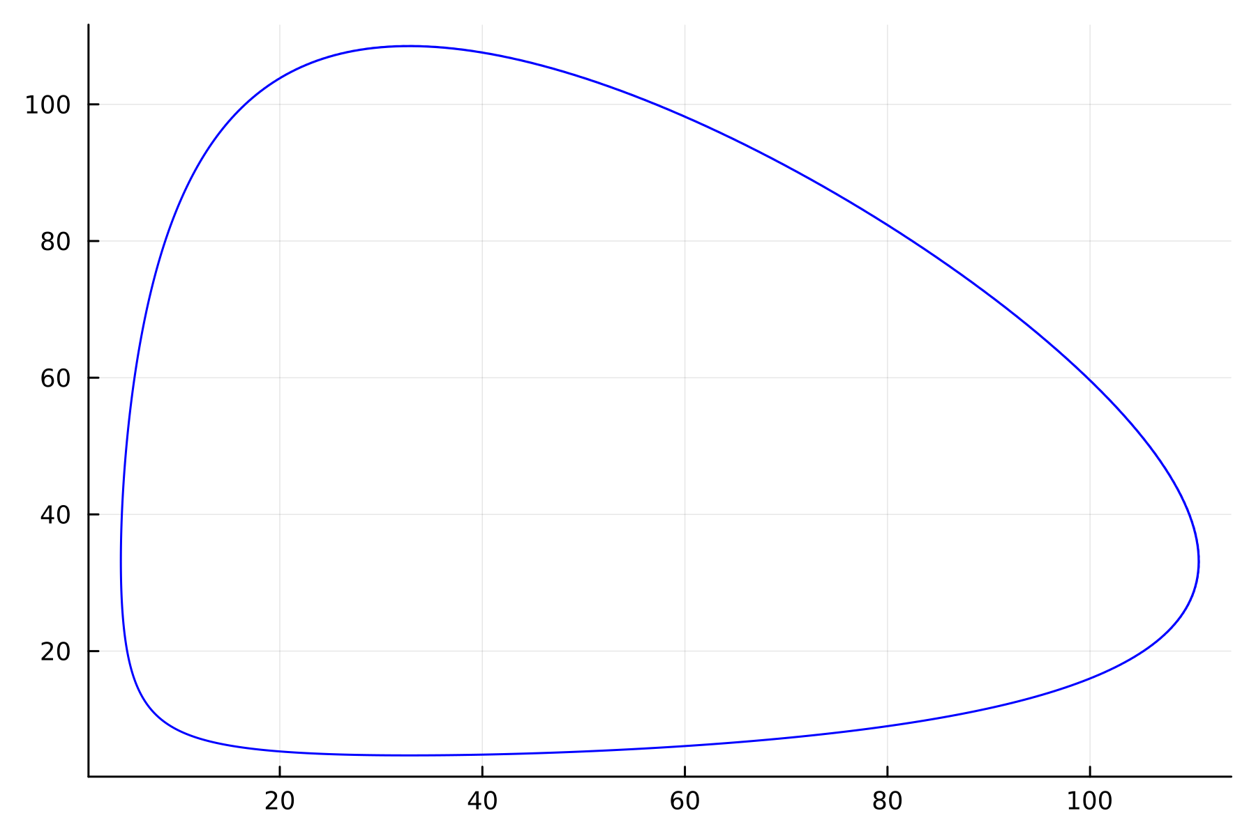

“График, построенный на языке Julia”

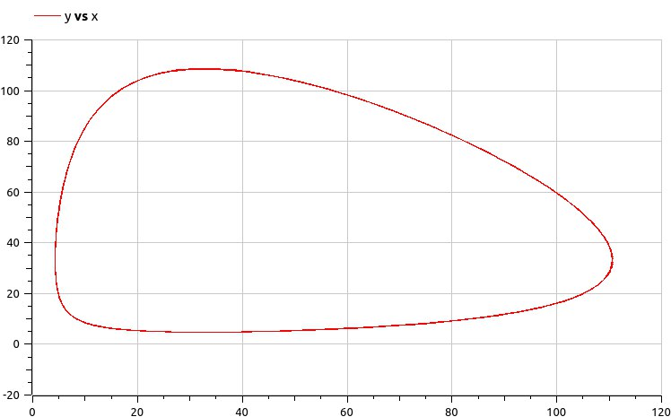

“График, построенный на языке Open Modelica”

## Результаты работы кода на Julia и Open Modelica для второго случая (График численности жертв и хищников от времени)

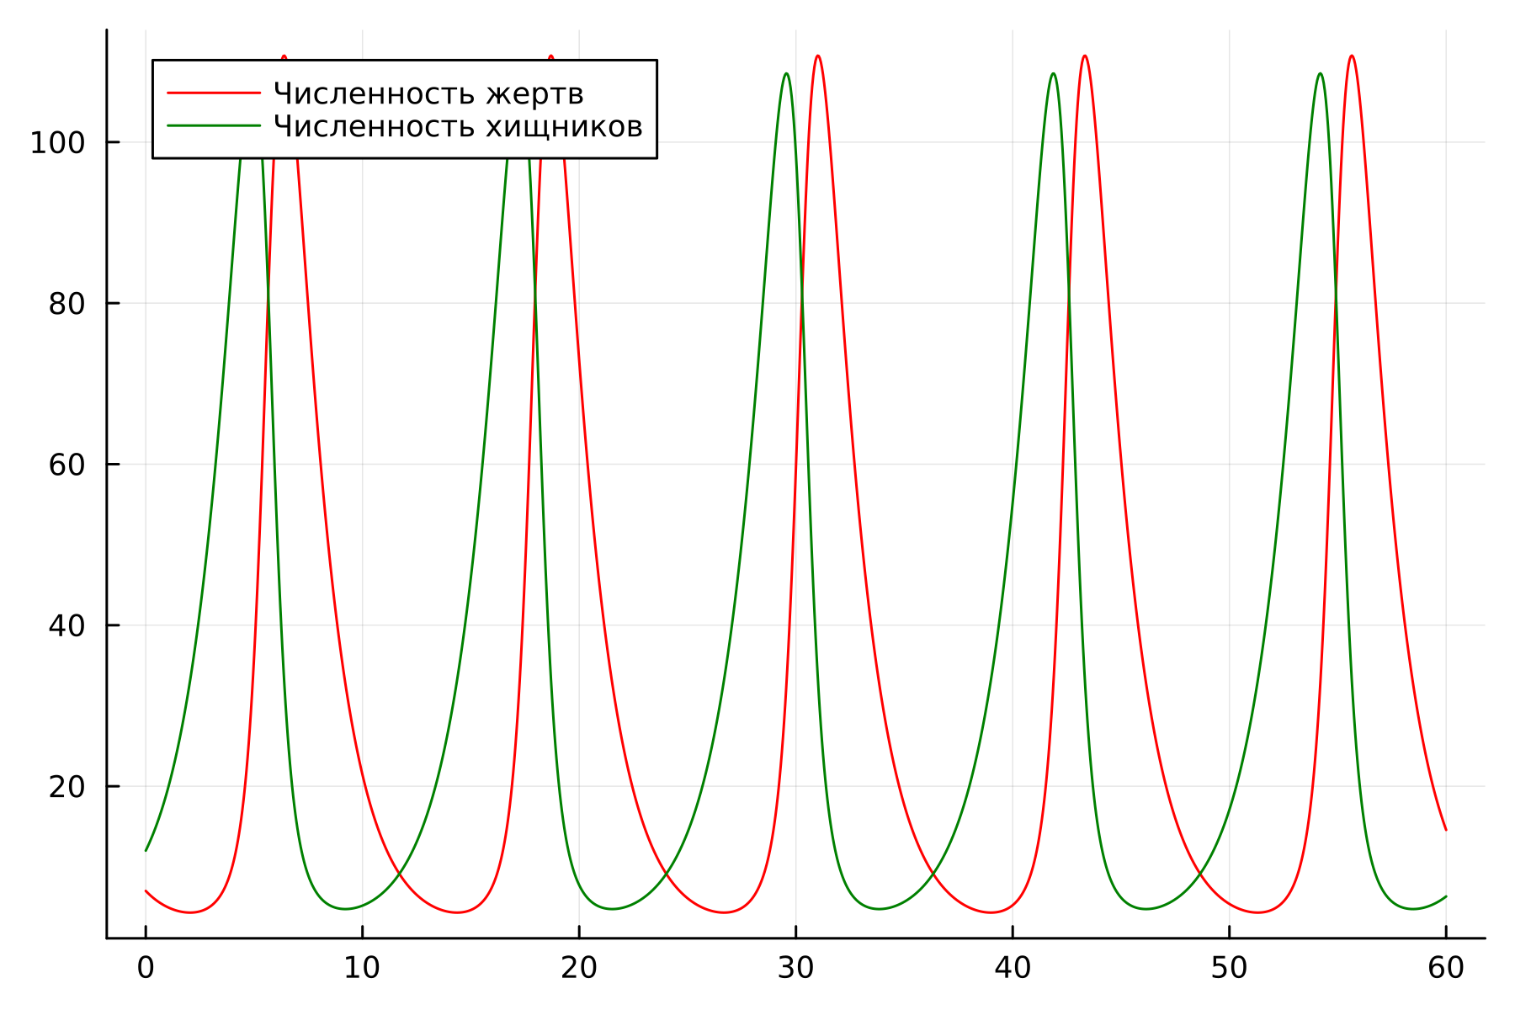

“График, построенный на языке Julia”

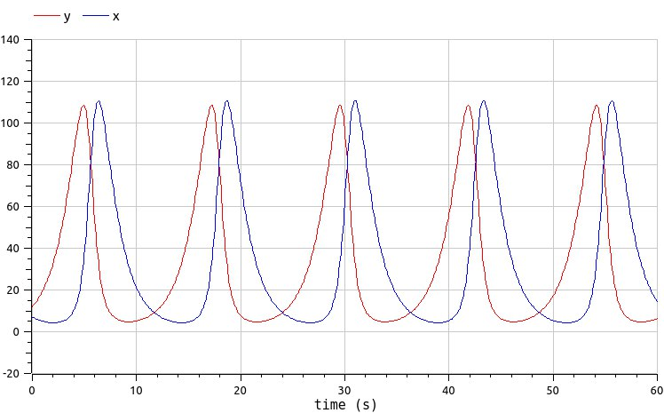

“График, построенный на языке Open Modelica”

## Результаты работы кода на Julia и Open Modelica для третьего случая (стационарное состояние)

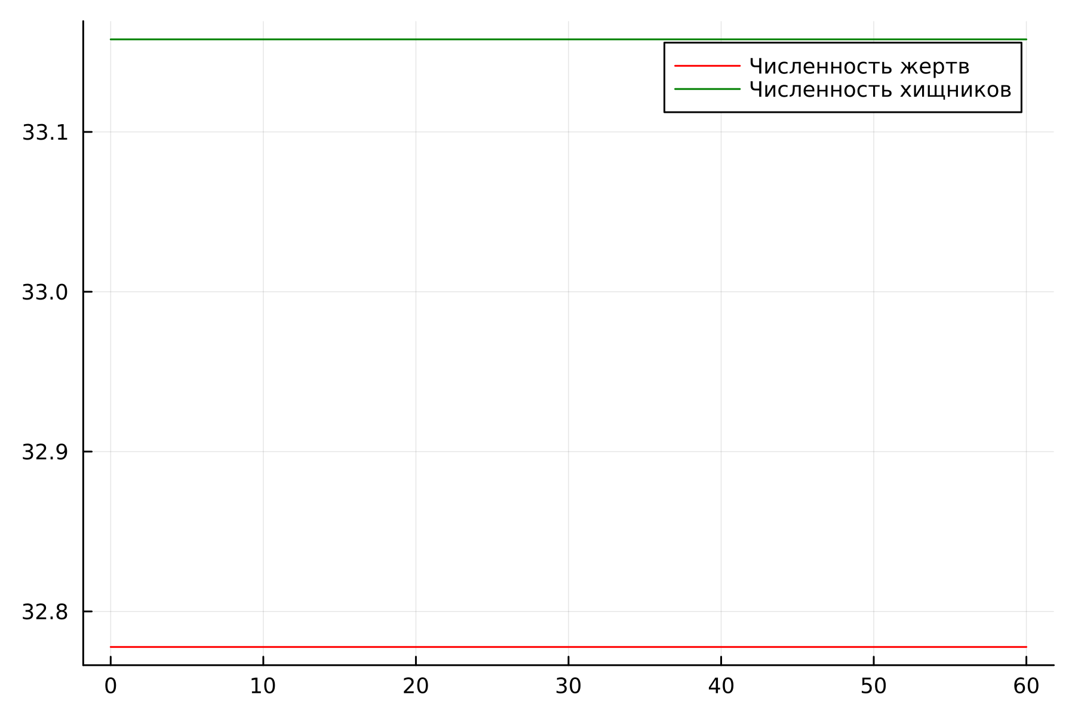

“График, построенный на языке Julia”

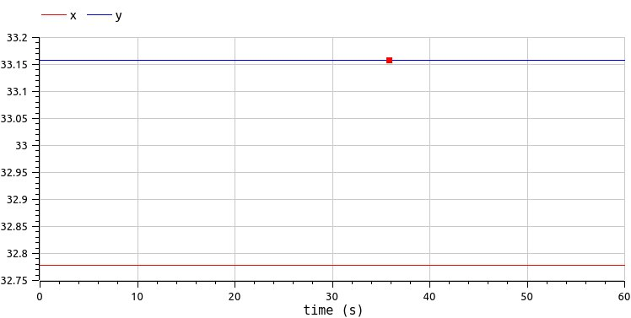

“График, построенный на языке Open Modelica”

## Анализ полученных результатов

В итоге проделанной работы мы построили график зависимости численности хищников от численности жертв, а также графики изменения численности хищников и численности жертв на языках Julia и OpenModelica. Построение модели хищник-жертва на языке openModelica занимает меньше строк, чем аналогичное построение на Julia.

# Вывод

## Вывод

В ходе выполнения лабораторной работы была изучена модель хищник-жертва и построена модель на языках Julia и Open Modelica.

# Список литературы. Библиография

[1] Документация по Julia: https://docs.julialang.org/en/v1/

[2] Документация по OpenModelica: https://openmodelica.org/

[3] Решение дифференциальных уравнений: https://www.wolframalpha.com/

[4] Модель Лотки—Вольтерры: https://math-it.petrsu.ru/users/semenova/MathECO/Lections/Lotka_Volterra.pdf